Purée de petits pois à la menthe

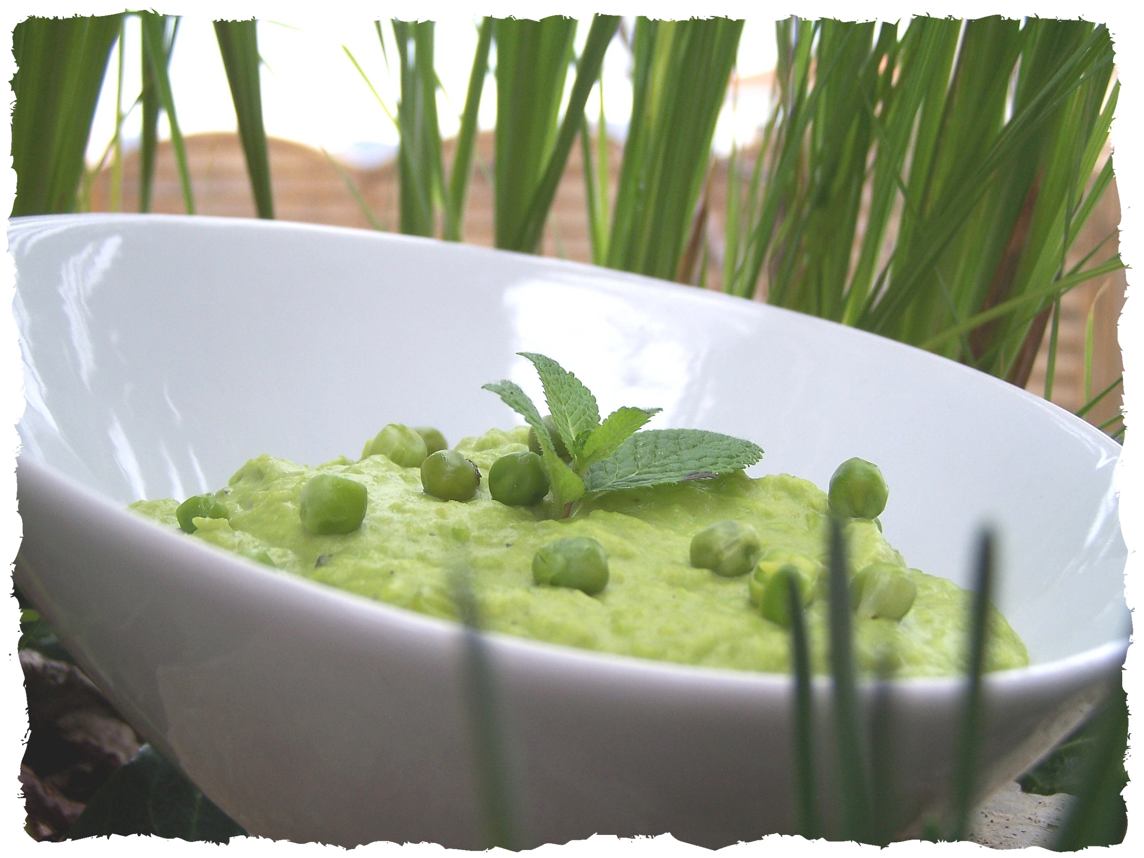
Ingrédients pour 4 personnes :
- 1kg de petits pois surgelés
- 1 carotte
- 1 oigon
- 1 branche de céléri
- 3 brins de menthe
- 20cl de bouillon de volaille (1 cube)
- 20g de beurre
- 150g de mascarpone
- sel et poivre

Pelez, hachez l'oignon et la carotte et taillez le céleri en petits dés.
Faites-les fondre 5 min à la cocotte avec le beurre chaud.
Ajoutez les petits pois et deux brins de menthe.
Salez et poivrez.
Couvrez de bouillon de poule et laissez cuire 15 minutes à couvert.
Réservez 4 c à soupe de petits pois pour la déco.
Retirez les brins de menthe, ajoutez le mascarpone et mixer avec le minimum de liquide de cuisson pour obtenir une purée assez épaisse. (Moi j'ai égoutté les petits pois avant de mettre le mascarpne et gardé le jus de cuisson pour ralonger)
Dressez dans des bol avec 1 c à soupe de petits pois entier et quelques feuilles de menthe.
Idéale avec de l'agneau ou du porc.

